附件2：

江苏省普通高校学术学位研究生
创新计划项目申报书

申 请 人： 江 敏
研 究 生 层 次： 博士研究生√ 硕士研究生□
一级学科名称： 光学工程
二级学科名称：
研 究 方 向 ： 微纳传感、表面等离子激元
申请项目名称：基于偏振控制的硅基微纳流控芯片
指 导 教 师 ： 张旭苹 教授
所 在 学 校 ： 南京大学

江苏省学位委员会 | 制表
江苏省教育厅 | 制表
二O一六年月
填 表 说 明

一、填写本表前，应先仔细阅读《江苏省普通高校研究生科研创新计划项目申报说明与管理办法》等有关文件及本说明，务必实事求是填写。
二、填写本表栏目时，如需要可加附页。
三、本表所有信息必须全部填写，不存在的内容一律填“无”。
项  目  概  况 | 项目名称 | 基于偏振控制的硅基微纳流控芯片
项  目  概  况 | 项目类别 | A.人文社科项目□  B.自然科学项目√ |  | 起止  年限 |  | 2016年 6月至 2017年 6月
项  目  概  况 | 二级学科  代 码 | 080300 | 二级学科  名 称 | 光学工程 |  |  | 重点  学科 | 国家级 □ 省 级 □
申  请  人 | 姓 名 | 江敏 | 性 别 | 男 | 出生年月 |  | 1987.1.18 | 博士入学年月 2015.09
申  请  人 | 所 在  院 系 | 现代工程与应用科学学院 |  | 联系电话 | 13400052928 |  | 电子  信箱 | binglan-2004@126.com
一、立项依据（包括项目来源，研究意义，国内外研究现状、水平和发展趋势等）

项目来源：
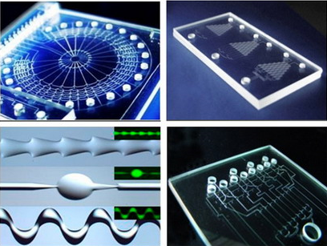
本项目来源国家自然科学基金青年项目“可配置二元制离心力微流控芯片的机理与技术研究”（编号61308118），申请人目前在该项目承担拓展研究课题。主要研究方向是微流控芯片技术（Microfluidics），又称 “片上实验室”（ lab-on-a-chip）或者 “微整合分析芯片 ”（ micro total analytical systems,μTAS），其将生物、化学、医学的整个反应和分析过程集成到一块芯片上，自动完成整个以前在宏观实验室完成的复杂的实验全过程 [1-3]。这其中包括样品制备、反应、分离、检测等基本操作流程。
图1 微流控芯片示意图
经过 10 多年的发展， 微流控芯片技术如今能够实现对各种形态的分析物进行处理，包括固态的微纳颗粒、各种溶剂形态（液流或者液滴）、气态、细胞、器官甚至生命物等。相比于宏观实验室，“片上实验室”具有检测快速、样品量少、操作简便以及结构紧凑等优点。其在环境监测、食品安全、 药品研发、 快速高效的进行病毒检测以及便携式健康检测等领域有广阔的应用前景以及便携式健康检测等领域有广阔的应用前景。

研究意义：

现代医学及生物学研究目前已经深入到对单个纳米级别的生物分子操控。这对传统
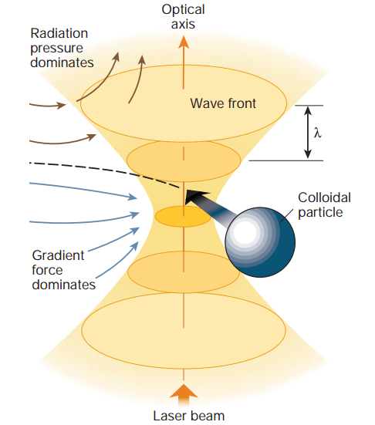
的管道尺寸在 100 微米左右的微流控芯片已经难以实现。其研究的样品/管道尺寸或者操控力的作用范围多在 100 纳米左右，它能够实现更多的在单分子层面上的特殊应用，如蛋白质表达分析[4]、单一 DNA 消化成像[5]以及其他分离模式[6, 7]等等。
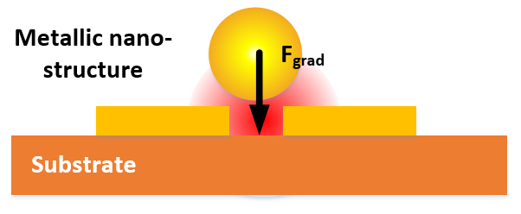
（a） （b）
图2 光镊示意图
(a)传统光镊；(b)等离子型近场光镊

为了在纳流控芯片中实现样品的驱动，同时又有便捷的操控性，光驱动技术为此提供了一种较理想的解决方案。激光的光场梯度力以及散射力可以实现对微粒的有效操控，这方面研究成果的代表就是光镊（ Tweezers），其在液流芯片中的粒子捕捉、传递[8]、分拣[9]等方面作用巨大。其基本思想是利用激光光束产生的梯度力（该力的大小正比于光强梯度，方向指向激光束腰）使微粒停留在光束的焦点位置，微粒随着焦点的移动而移动，形象上很像一个镊子。光学操控相对于传统方法具有诸多优点，比如光场易汇聚、非接触、动态重新配置、可以并行操控以及封装更小等等。但由于光束的衍射极限、输入光能量高等缺陷限制了其对数百纳米量级以下物体的操控能力，因而需要研究新的光镊技术来克服以上相关问题。

国内外研究现状、水平和发展趋势：

自从Mie[10]和Ritchie[11]开始，就有了关于金属纳米结构的光学响应特性的研究。目前对于金属中电子的振动是如何引起场增强或吸收的机理已经比较清晰[12]。根据激励形式，可以分为两大类，一类是在平坦金属表面的表面等离子振荡，另一类是在纳米结构附近的局域等离子振荡。随着加工工艺的进步[13]，等离子在越来越多的场合得到了重要的应用，比如化学[14]、微纳光子学[15]和光学操控[16]等。两种等离子振荡都已经被成功用于增强捕获力，并且没有产生太多多余的热量。近些年来，研究人员采用金属表面等离子激元结构获得超高密度的能量热点，在限制输入光功率条件下，提供更小的作用域和较高的光梯度力[17, 18]，Volpe等人的实验中用表面等离子振荡的方式使得光学捕获力增强了40倍。和传统光镊需要聚焦激光相比，表面等离子型的光镊技术可以采用非聚焦光束，而且所需的光功率可以大幅度下降。通过激励在玻璃板上的金属颗粒表面的局域场，研究人员展示了并行的并且具有颗粒选择特性的光镊实验[20] 。为了真实等离子光捕获技术在片上系统中的潜力，人们提出了相似的结构实现了在微流通道中抓捕酵母细胞[21]。人们还利用了局域等离子振荡的技术实现了10纳米大小的金属颗粒的抓捕[22]。2009年，Juan等人还实现了自诱导的表面等离子体光镊，将光学捕获能力较之前又提高了一个数量级[23]。
进一步的，针对贵金属纳米结构的波长、偏振敏感特性，研究人员通过控制局域场焦点的转移，实现一百纳米级别粒子沿特定路线的传送。国外斯坦福大学Lambertus Hessnlink团队提出C形金属纳米结构，理论和实验都已经证实可以通过切换激励波长、改变偏振方向来实现粒子传送，成果被发表在国际顶级期刊Nano Letters上[24, 25]；国内香港中文大学的Ho-Pui Ho领导团队利用金属纳米盘来捕获和传送粒子相关报告发表在Optical Express[26,27]。
目前该方向主要集中在按既定路线传送纳米粒子，但依据“片上实验室”的实际需要，例如需要区别性的处理不同大小的细胞或脱氧核糖核酸，或是需要样品粒子分时到达不同反应室，这些实际需求对拓展功能单位都提出了进一步的要求，所以今后的发展方向应该倾向于研究如何实现粒子的分拣和分通道传输，这也是本项目所要实现的目标。

参考文献：

[1] C.D. Chin, V. Linder, and S.K. Sia, "Lab-on-a-chip devices for global health: Past studies and future opportunities," Lab Chip, vol. 7, pp. 41-57, 2006.
[2] S. Haeberle and R. Zengerle, "Microfluidic platforms for lab-on-a-chip applications," Lab on a chip, vol. 7, pp. 1094-1110, 2007.
[3] L.Y. Yeo, et.al, "Microfluidic devices for bio-applications," small, vol. 7, pp. 12, 2011.
[4] K. Taniguchi, T. Kajiyama, and H. Kambara, "Quantitative analysis of gene expression in a single cell by qPCR," Nat. Methods, vol. 6, pp. 503-506, 2009.
[5] R. Riehn, M. Lu, Y.M. Wang, S.F. Lim, E.C. Cox, and R.H. Austin, "Restriction mapping in nanofluidic devices," Proc Natl. Acad. Sci. U. S. A., vol. 102, pp. 10012-10016, 2005.
[6] S.W. Turner, A.M. Perez, A. Lopez, and H.G. Craighead, "Monolithic nanofluid sieving structures for DNA manipulation," J. Vac. Sci. Technol. B vol. 16, pp. 3835-3840, 1998.
[7] B. Hornblower, A. Coombs, R.D. Whitaker, A. Kolomeisky, S.J. Picone, A. Meller, and M.Akeson, "Single-molecule analysis of DNA-protein complexes using nanopores," Nat.Methods, vol. 4, pp. 315-317, 2007.
[8] R.W. Applegate, Jr., J. Squier, T. Vestad, J. Oakey, D.W. Marr, P. Bado, M.A. Dugan, and A.A. Said, "Microfluidic sorting system based on optical waveguide integration and diode laser bar trapping," Lab Chip, vol. 6, pp. 422-426, 2006.
[9] M.M. Wang, E. Tu, D.E. Raymond, J.M. Yang, H. Zhang, N. Hagen, B. Dees, E.M. Mercer, A.H. Forster, I. Kariv, P.J. Marchand, and W.F. Butler, "Microfluidic sorting of mammalian cells by optical force switching," Nat. Biotechnol., vol. 23, pp. 83-87, 2005.
[10] M.L. Juan, M. Righini, and R. Quidant, "Plasmon nano-optical tweezers," Nature Photonics, vol. 5, pp. 349-356, 2011.
[11] Mie G. Beiträge zur Optik trüber Medien, speziell kolloidaler Metallösungen[J]. Annalen der physik, 1908, 330(3): 377-445.
[12] Ritchie R. Plasma losses by fast electrons in thin films[J]. Physical Review, 1957, 106(5): 874.
[13] Schuller J A, Barnard E S, Cai W, et al. Plasmonics for extreme light concentration and manipulation[J]. Nature materials, 2010, 9(3): 193-204.
[14] Hasan W, Odom T W. Joel Henzie, Jeunghoon Lee, Min Hyung Lee[J]. Annu. Rev. Phys. Chem, 2009, 60: 147-65.
[15] Homola J. Surface plasmon resonance sensors for detection of chemical and biological species[J]. Chemical reviews, 2008, 108(2): 462-493.
[16] Maier S A, Atwater H A. Plasmonics: Localization and guiding of electromagnetic energy in metal/dielectric structures[J]. Journal of Applied Physics, 2005, 98(1): 011101.
[17] Quidant R, Girard C. Surface‐plasmon‐based optical manipulation[J]. Laser & Photonics Reviews, 2008, 2(1‐2): 47-57.
[18] M. Righini, A.S. Zelenina, C. Girard, and R. Quidant, "Parallel and selective trapping in a patterned plasmonic landscape," Nature Physics, vol. 3, pp. 477-480, 2007.
[19] Volpe G, Quidant R, Badenes G, et al. Surface plasmon radiation forces[J]. Physical review letters, 2006, 96(23): 238101.
[20] Righini M, Volpe G, Girard C, et al. Surface plasmon optical tweezers: tunable optical manipulation in the femtonewton range[J]. Physical review letters, 2008, 100(18): 186804.
[21] Huang L, Maerkl S J, Martin O J. Integration of plasmonic trapping in a microfluidic environment[J]. Optics express, 2009, 17(8): 6018-6024.
[22] Zhang W, Huang L, Santschi C, et al. Trapping and sensing 10 nm metal nanoparticles using plasmonic dipole antennas[J]. Nano letters, 2010, 10(3): 1006-1011.
[23] Juan M L, Gordon R, Pang Y, et al. Self-induced back-action optical trapping of dielectric nanoparticles[J]. Nature Physics, 2009, 5(12): 915-919.
[24] Hansen P, Zheng Y, Ryan J, et al. "Nano-optical conveyor belt, part I: Theory," Nano letters, vol. 6, pp. 2965-2970, 2014.
[25]Zheng Y, Ryan J, Hansen P, et al. "Nano-optical conveyor belt, part II: demonstration of handoff between near-field optical traps, " Nano letters, vol. 6, pp. 2971-2976, 2014.
[26]Kang Z, Zhang H, Lu H, et al. "Plasmonic optical trap having very large active volume realized with nano-ring structure, " Optics letters, vol. 6, pp.1748-1750, 2012.
[27]Kang Z, Lu H, Chen J, et al. "Plasmonic graded nano-disks as nano-optical conveyor belt," Optics express, vol. 16, pp. 19567-19572, 2014.
二、研究目标、研究内容和拟解决的主要问题

研究目标：

实现硅基平台上光、流混合的微纳流控芯片集成，设计能够实现直径在100nm以内单颗粒或单分子的可控多通道传送及不同大小分拣所需的关键功能单元；摸索集成工艺和技术参数，加工出相应的功能单元硅基芯片。基于实验室搭建的微流控封装平台及光操控与观测平台，实现对功能单元的测试与演示，最终搭建一个完整的能实现单颗粒或单分子操控的微纳反应控制系统。

研究内容：

1）研究和设计硅基上金属微纳结构的捕获性能，实现样品位置的精确控制及步进控制单元。
具体方式是采用不对称圆环相连形成的微纳传送带，利用偏振相关器件调整激励光的线偏振态，当偏振方向360度旋转时，各圆环上的局域场焦点也会沿圆环外侧转动，从而带动样品粒子转移；当粒子转移到两圆环中间时，由于设计的不对称结构，粒子会沿着既定方向从一个圆环边沿转移到下一个圆环边沿；由此可以形成单通道的微纳传送带；

2）在单通道传送带的基础上，研究和设计偏振时序控制多通道传送阵列。
具体方式是在单通道微纳传送带上设计分道(一条新的单通道微纳传送带)，合理设计分道与主道的接触间距，当偏振方向顺时或逆时旋转时，样品粒子会沿不同传送带转移；以此为蓝本，可以不断接入不同分道，形成树形分岔的多通道传送阵列。通过控制激励光偏振态变化的时序可以将样品粒子传送到不同通道出口位置。

3）研究和设计可实现样品粒子不同大小分拣的功能单元。
设计的圆环结构在几百纳米范围，环间距也在一百纳米左右，当间距大小固定时，不同大小粒子在其间的势场分布不同。可以通过时域有限差分方法仿真获得所需的环间距大小，使其满足以下要求：大直径粒子可以顺利完成前后环间转移，而小直径粒子由于势垒的出现而不能转移。

拟解决的主要问题：

通过本项目研究，本人有信心在以下方面关键问题的解决上取得进展：

1）通过本项目的研究，拟简化微纳粒子传送操控方式，实现光源单变量控制:以往微纳粒子操控技术往往需要同时操控波长与偏振方向，需要做到精确切换工作波长、实现波长与偏振方向协调控制，操作难度较大，阻碍了相关技术向实用性推进；本项目提出的结构理论上能够简化操控方式，做到仅需调控激励光源的偏振方向，实现粒子的传送操控，通过本项目计划进行实验验证，完成芯片结构参数调整和优化；

2）通过本项目的研究，拟克服目前微纳粒子仅能进行单线传送问题，研究微纳粒子分通道传送控制系统。本项目采用偏振时序控制多通道传送阵列方案，通过编码激励光的偏振态转动时序，控制选择样品粒子的传送路径，使其按照实际需求到达指定位置，完成样品反应或检测；

3）在多通道传送阵列的基础上，解决如何设置结构参数，实现不同通道的粒子分拣功能，使得主道上传送的各类微纳粒子在分流点自动进行归类并进入相应通道，以此为模板，建立树形分岔结构，满足实际要求。

三、课题的研究思路与方法、技术路线、试验方案（含创新性）及其可行性分析

研究思路与方法、技术路线：

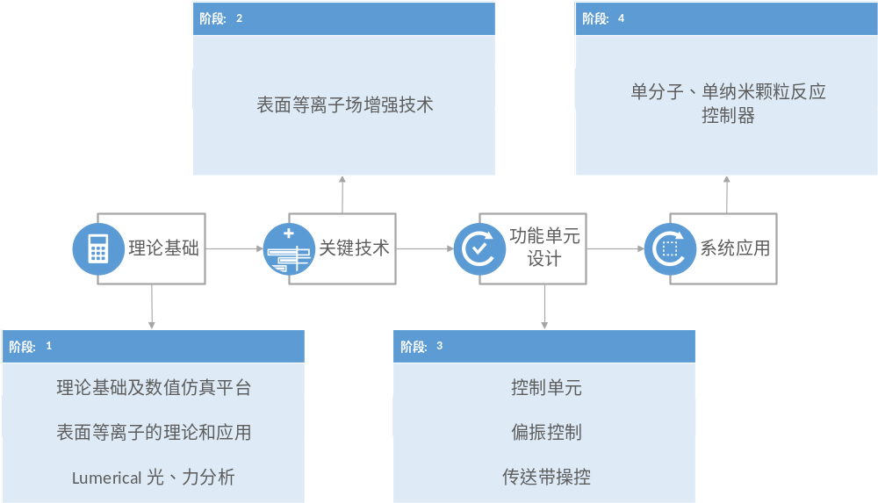图3 研究方案线路图

整个芯片的研究方案分为4个阶段：

第一阶段为“理论基础及仿真平台”，该部分为本项目的基础，利用金属表面等离子共振技术来局域入射光电场，创造电场热点，利用仿真软件来分析粒子路径上的势场分布；

第二阶段为本项目采用的关键技术“表面等离子场增强技术”；

第三阶段包含本项目创新点，即采用不对称圆环链来实现微纳传送带，控制激励光偏振态实现选通道传送及分拣功能；

第四阶段是将各控制单元集成在硅基芯片上，实现应用功能。

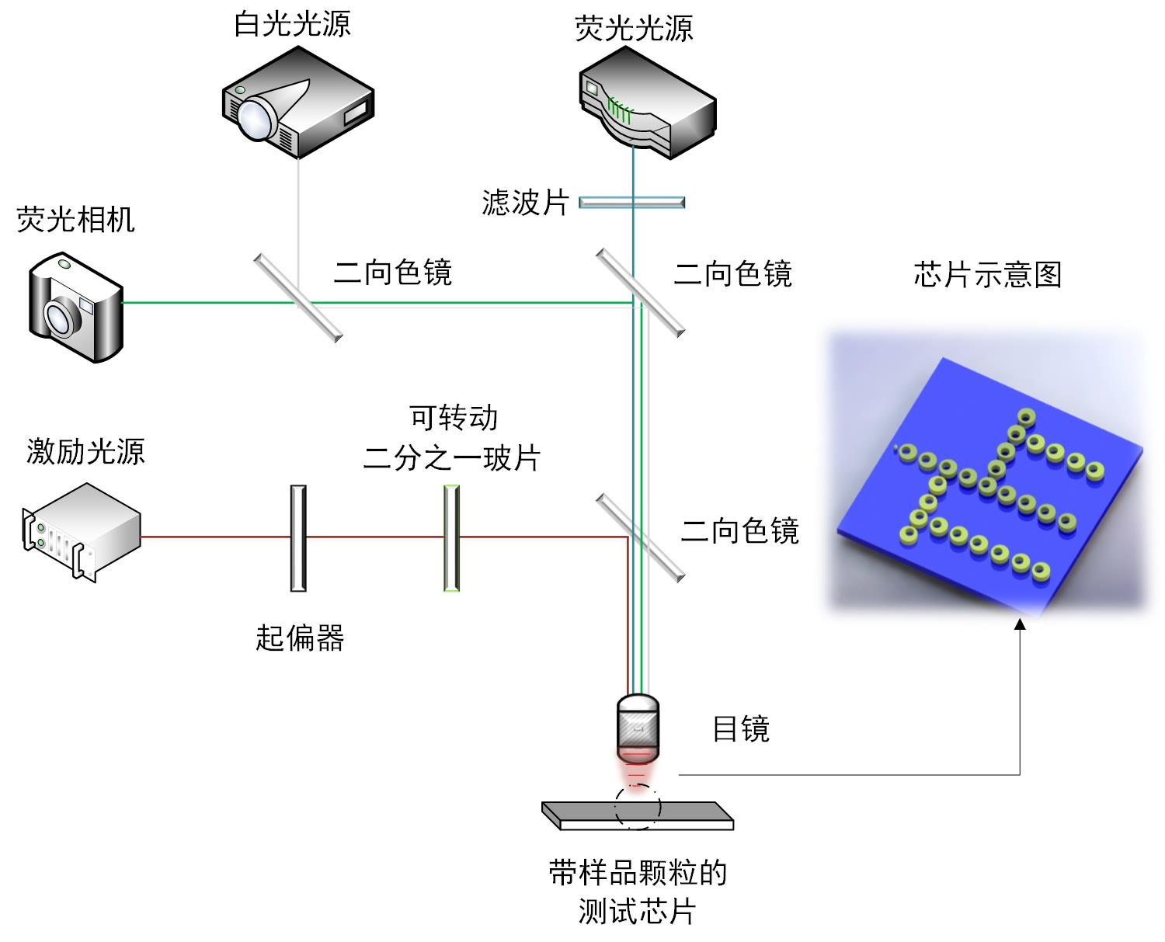
实验方案：
图4 实验测试示意图

本项目的实验方案如图2所示，激励光经过起偏器和二分之一玻片后变为线偏振光，通过控制二分之一玻片转动，实现偏振方向的连续转动。本方法的创新点在于使用不对称圆环链充当微纳传送带，在偏振方向连续转动入射光激励下，实现微纳粒子的直线传送，通过微纳传送带相互耦合，调整相关结构参数，实现多通道选择性传送及大小粒子分拣。当某一方向的线偏振光入射到芯片上时，不对称金圆环上边沿相应位置会出现局域场强热点，样品微粒将顺着偏振转动方向运动。当粒子到达两圆环边沿时，前后圆环不对称性会在环间空间形成深度不同势场分布，调节结构参数，使得势场分布沿着设定路径方向倾斜，由此推动微粒在环间转移。

实验时，先采用明场观测芯片测试单元位置，将荧光微粒溶液稀释成所需浓度，滴在测试单元位置。由于实验对象样品微粒的尺寸在一百纳米左右，小于观测光波长，受衍射限制无法采用常规显微镜观测，因此将样品微粒进行荧光标定，荧光光源激发后，采用荧光相机追踪粒子的运动轨迹。

可行性分析：
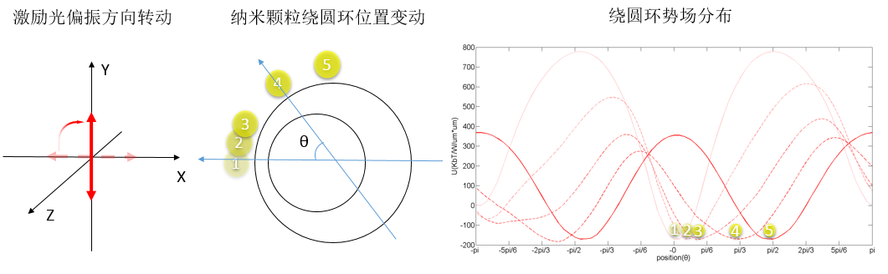
1）环上转动的可行性：
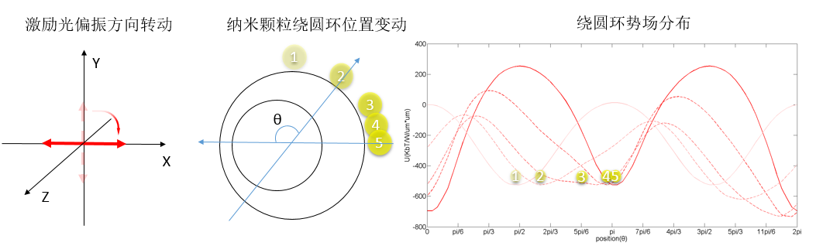
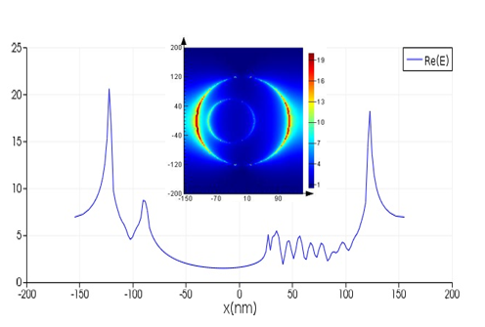
（a）
（b）
图5 微粒绕不对称圆环转动可行性分析
（a）微粒在0⁰~90⁰区间分析；（b）微粒在90⁰~180⁰区间分析；

图3显示的是微粒（直径50nm）在偏振光转动激励下，沿着圆环转动的势场分析，微粒在圆环上位置由θ角标识；为了便于观察，将微粒在不对称圆环上转动全过程分为0⁰~90⁰和90⁰~180⁰两个区间。可以看出，圆环上的势阱位置即局域场焦点中心是跟随偏振方向连续变动的，虽然由于圆环的不对称性，在圆环薄壁位置附近，激光光局域场强较为强烈导致势阱位置转移初期较为缓慢，相对偏振转动速度有多延滞，但随着偏移距离增加，微粒还是能够顺利的转移到偏振指向位置，实现微粒沿圆环边沿转动。
同时，可以看出绕圆环转动时的切向方向势阱深度在500~1000K_{b}T/W/um²范围内，而另一方面，也仿真分析了各偏振态下，粒子所处位置径向势阱深度也在150 K_{b}T/W/um²以上，当入射光强功率高于10 mW/um²时，微粒能被牢牢限制在圆环外沿进行连续转动。当然，增加粒子直径时，所需入射光强度可以大幅度降低。
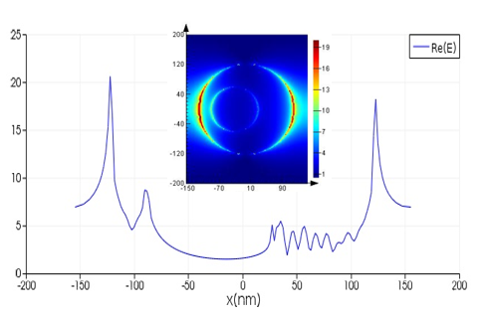
2）环间传送的可行性分析：
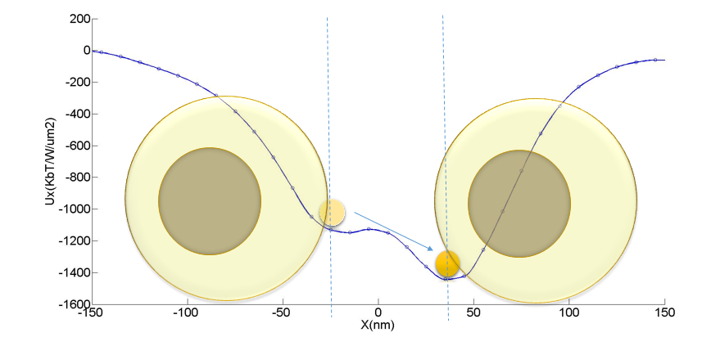
(a)
(b)
图6 环间微粒传送可行性分析
(a)不对称圆环局域场电场强度分布图；（b）环间势场分布图；
如图4所示，不对称圆环在沿X轴偏振入射光的激励下，两侧的局域场强度会有一定的差别，因而影响两环间的势场分布；图4（b）中可以清楚看到看到前后相连的两圆环电场在圆环边沿各形成一个势阱，势阱深度分别为1200 K_{b}T/W/um²和1500 K_{b}T/W/um²，由于后面圆环的边沿局域场较强会影响前面圆环的势场，导致两个势阱之间的势垒被拉平，形成微纳粒子的转移通道。
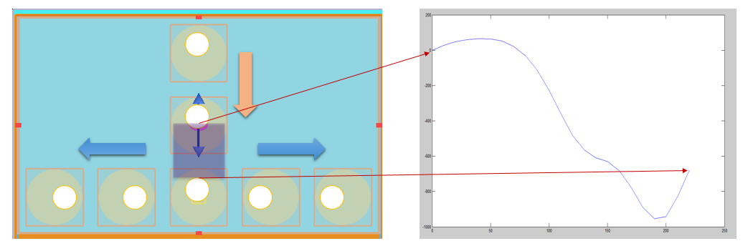
3）分道传送及微纳粒子分拣可行性分析：
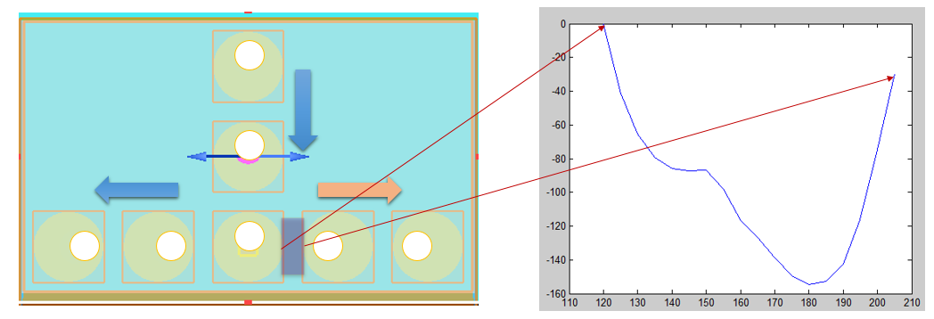
（a）
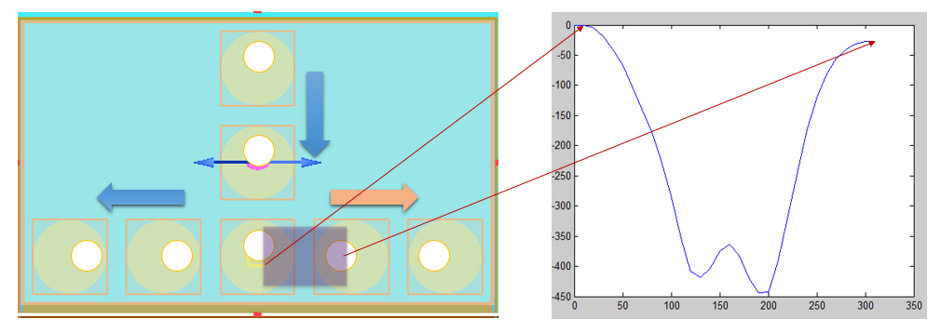
（b）
（c）
图7 T形分道微纳粒子传送势场分析
（a）粒子从上往下传送势场；（b）微纳粒子在60nm环间距内的势场分布；（c）微纳粒子在70nm环间距内的势场分布；
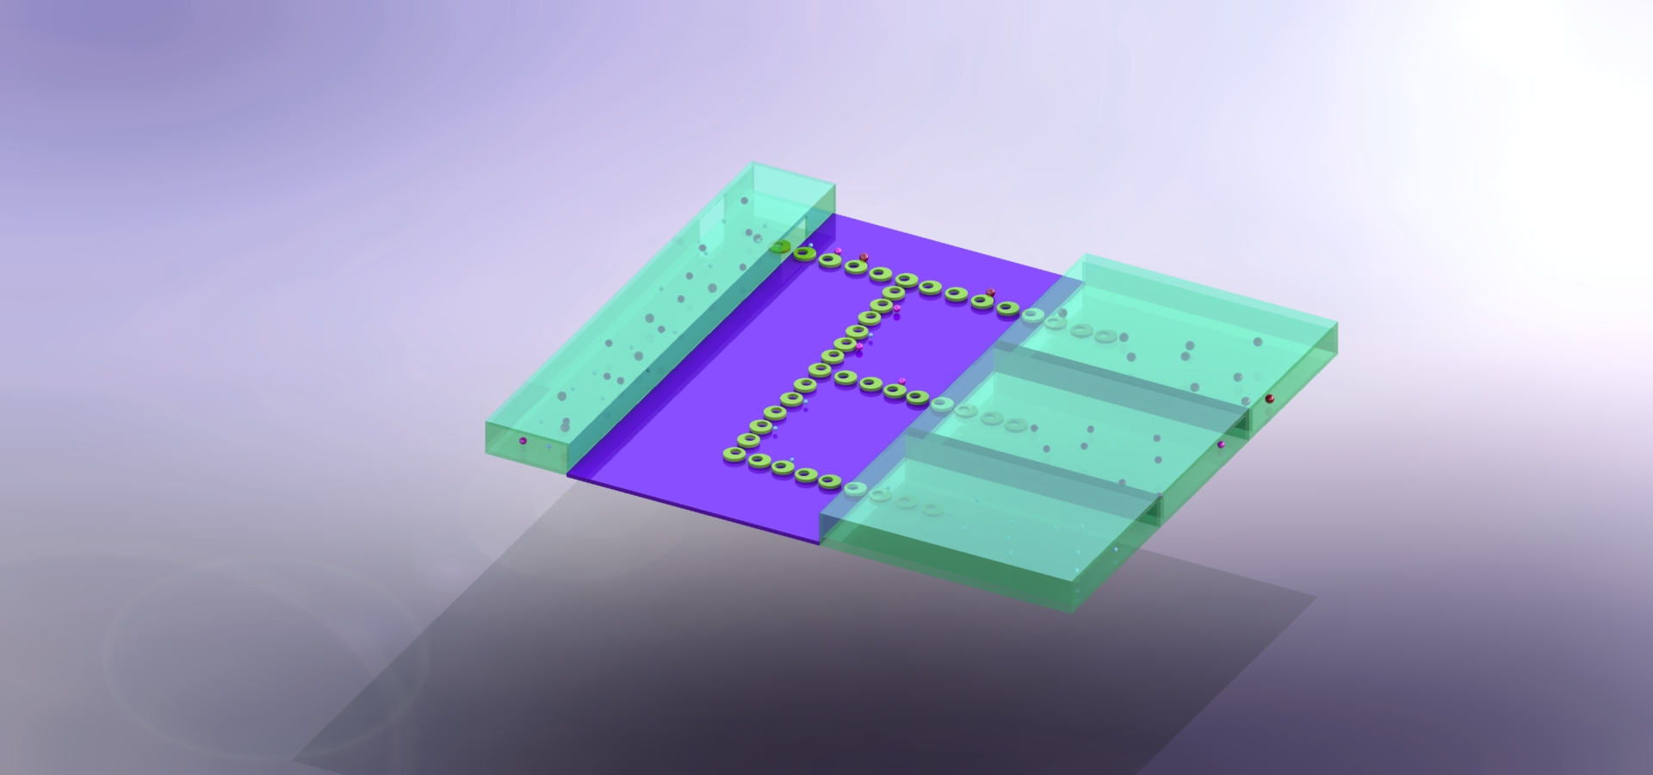
仿真分析了T形分通道传送可行性，当粒子由竖向圆环链传送带到达T形交叉点时，可以调节激励光的偏振转动方向，顺时针则粒子会进入右侧圆环势阱内，并跟随偏振转动继续沿右侧传送带移动；反之进入左侧传送带内，上图（a）、（b）可以很清楚的看到势场分布完全满足传送要求。
图8 粒子分拣功能单元模拟图
对于粒子大小分拣功能，可以对比图5（b）、（c）两图，（b）中显示的是当右侧支路传动带与主路传送带间隔微60nm时，设定的目标样品粒子（直径50nm）能够顺利的进入右侧传送带；而（c）中显示了当增加支路与主路传送带间距至70nm时，同样大小的粒子则不能进入右侧支路；利用这一特性，如果设定两侧支路与主路的间距分别为60nm和70nm，激励光的偏振态一直顺时针转动，则可以实现直径大于50nm粒子进入右侧传送带，而同时直径小于50nm粒子则进入左侧传送带，从而实现大小粒子分拣功能。选择不同的结构参数就能实现各种粒子大小的细致分拣。

4）工艺可行性：
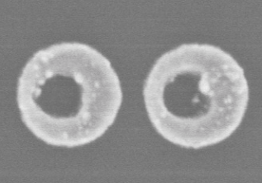
对于本项目涉及的工艺，已咨询过苏州纳米所相关工作人员，可以通过硅片切割、清晰、光刻胶涂敷、EBL光刻技术、显影、定影、金属镀膜和去胶一系列工作完成芯片功能单元加工，且EBL光刻技术可以完成20纳米分辨率以上结构的刻蚀，而本项目中最小结构单位在30纳米，工艺能力完全可以达到。
图9 苏州纳米所先行制作的相关微结构样品
四、研究工作的总体安排及进度

1、2016年6月至8月：完成芯片功能单元的结构参数设计，采用仿真软件进行验证；
2、2016年8月至12月：学习相关加工工艺，制作芯片样品，完成封装；
3、2017年1月至3月：完善观测平台，调节偏振控制系统，完成芯片功能演示；
4、2017年3月至6月：发表课题SCI论文，申请专利，依据程序完成结题工作。

五、研究工作的预期成果及成果提交形式

完成基本的操控单元及传感单元的仿真，搭建好测试平台，在优化芯片加工参数基础上，制作数个芯片，完成功能单元和集成芯片功能测试。
发表高水平论文1~2篇，其中至少包含一篇SCI二区以上论文，申请专利1~2项，参加国际学术交流1人次。

六、研究基础和工作条件（申请人与本课题有关的研究成果，含承担项目、发表论文、获奖、国内外评价与引用情况；现有的主要仪器设备、研究技术及协作条件等）

申请人读博前就开展过表面等离子体共振（SPR）相关研究工作，硕士毕业论文“基于光学天线的中红外量子阱探测器光耦合优化”主要工作就是基于SPR研究方向的工程应用。读博以来一直从事微纳传感、微流控芯片及其在生物医疗、便携式诊断等方面的研究，具有比较扎实的理论、实验研究能力，针对该项目直接相关的方案和设计已经做出了初步探索，开展了仿真的研究；
目前与本课题相关的仿真结果准备以 “Plasmonic asymmetric nano-rings as nano-
optical convevor belt”为题进行投稿，另外一篇“基于波分复用双通道光纤表面等离子共振折射率传感器”的稿件也在整理中；
申请人现作为研究组主要成员，参与国家自然科学基金“硅基微纳流控芯片及其大规模集成技术研究”项目及江苏省科技计划“可大规模集成的微纳流控芯片技术及其生物医疗应用”项目申请工作，以上科研项目已经入最后答辩阶段。

研究技术及协作条件：
申请人所在的南京大学光通信工程中心共有相关仪器设备价值 1658 万元，完成本项目所需的包括可调谐窄线宽激光器、EDFA 放大器、用于微纳颗粒位置运动观测的奥林巴斯荧光显微镜及附带低噪声的安道尔的单光子相机。
申请人目前正在以联合培养的方式在苏州纳米所接受过器件加工培训，并进行了初步的工艺加工。联合培养老师孙天玉博士是中国科学院苏州纳米技术与纳米仿生研究所纳米加工平台负责工艺的副研究员，主持和参与了国家自然科学基金、973国家重点基础研究发展计划、863国家高技术研究发展计划等多项科技计划项目。

七、经费概算（单位：万元）
支 出 科 目 | 金 额 | 计 算 根 据 及 理 由
调研差旅费 | 0.5 | 前往苏州纳米所进行工艺加工学习、交流经验
加工费 | 1.5 | 加工相关芯片功能单元和封装
会议及文章版面费 | 1.2 | 参加相关会议及文章版面的费用
专利费 | 1.0 | 发表专利所需费用
其他 | 0.3 | 通信等其它方面的支出
合 计 | 4.5
八、申请者承诺
申请人保证上述内容的真实性。如获资助，保证遵守“江苏省普通高校研究生科研创新计划”项目申报说明与管理办法。
申请人签名 ：
年 月 日
九、导师推荐意见

指导教师签名 ：
年 月 日
十、学校审核意见

（学校公章）
年 月 日

